ЧАСТЬ IV. ТЕХНИЧЕСКАЯ ЧАСТЬ
Ситуационный план размещения открытой площадки
с оказанием услуг питания при стационарном предприятии
общественного питания

РЕЕСТРОВЫЙ НОМЕР № 10-КО-18

Раздел 1

1.Ситуационный план размещения открытой площадки с оказанием услуг питания при стационарном предприятии общественного питания по лоту № 3 «Размещение открытой площадки по адресу: г. Ставрополь, проспект Карла Маркса, 70.
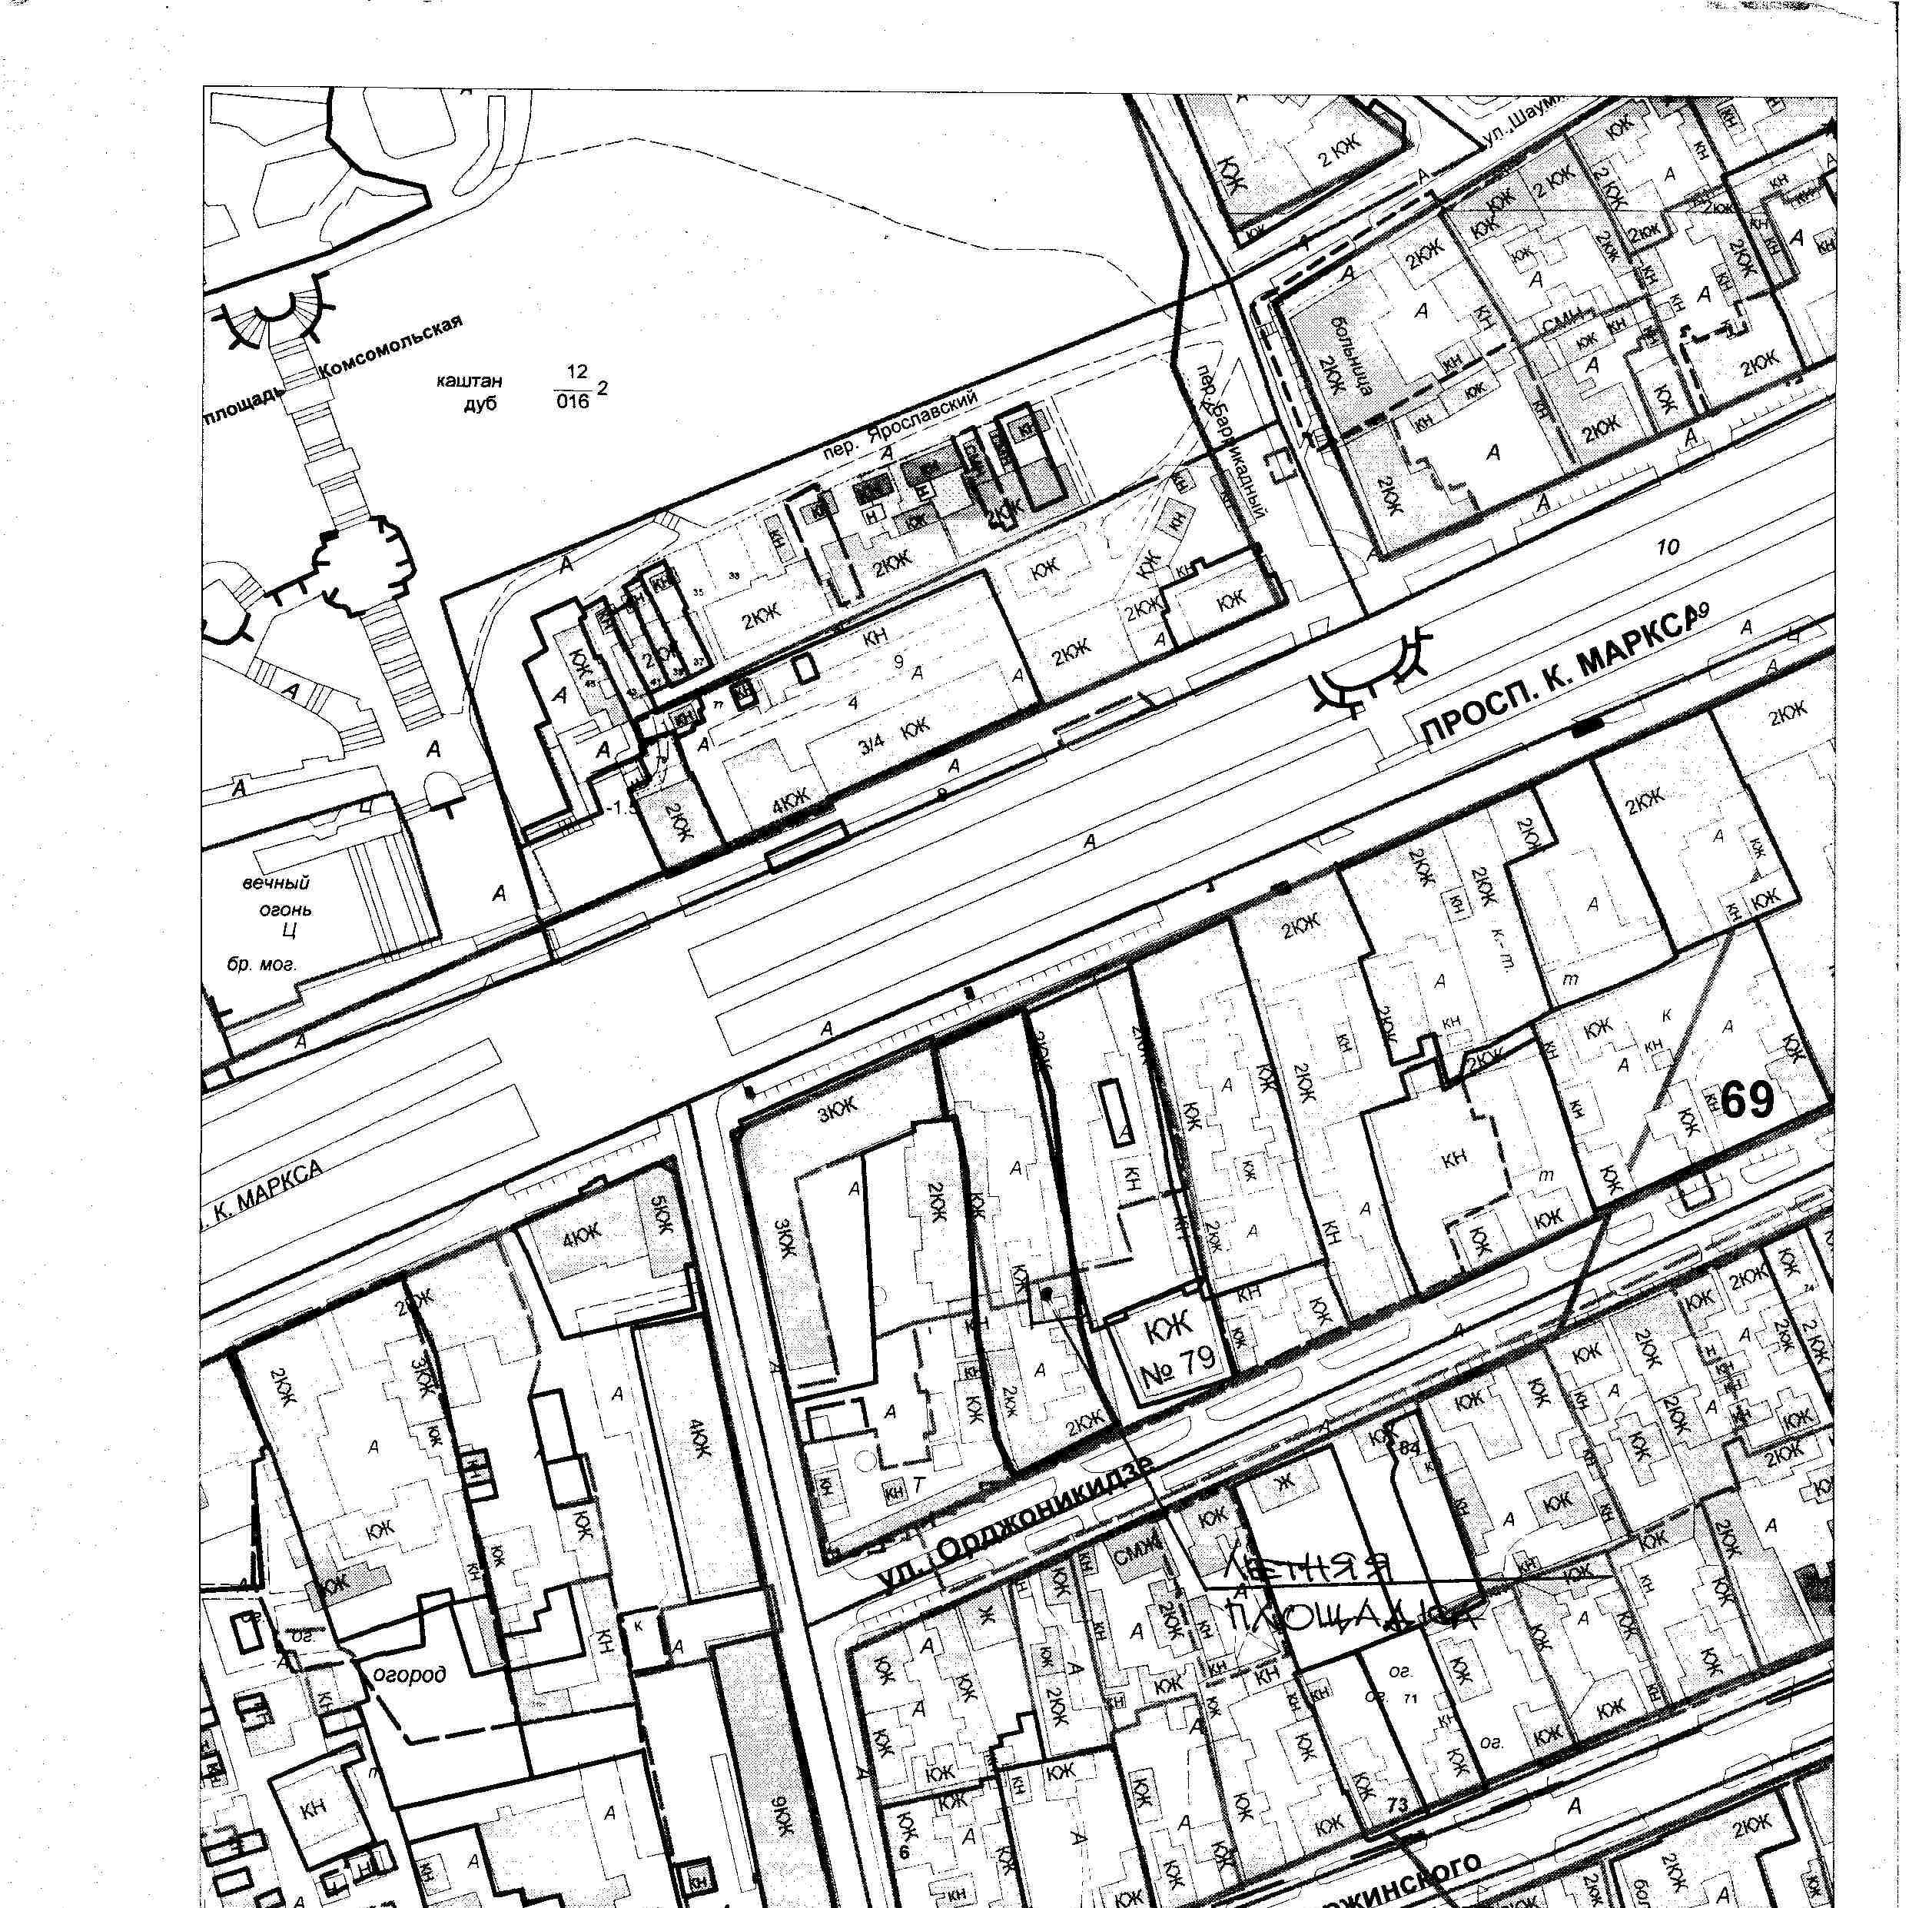

2.Ситуационный план размещения открытой площадки с оказанием услуг питания при стационарном предприятии общественного питания по лоту № 5 «Размещение открытой площадки по адресу: г. Ставрополь, улица 50 лет ВЛКСМ, 8/3»

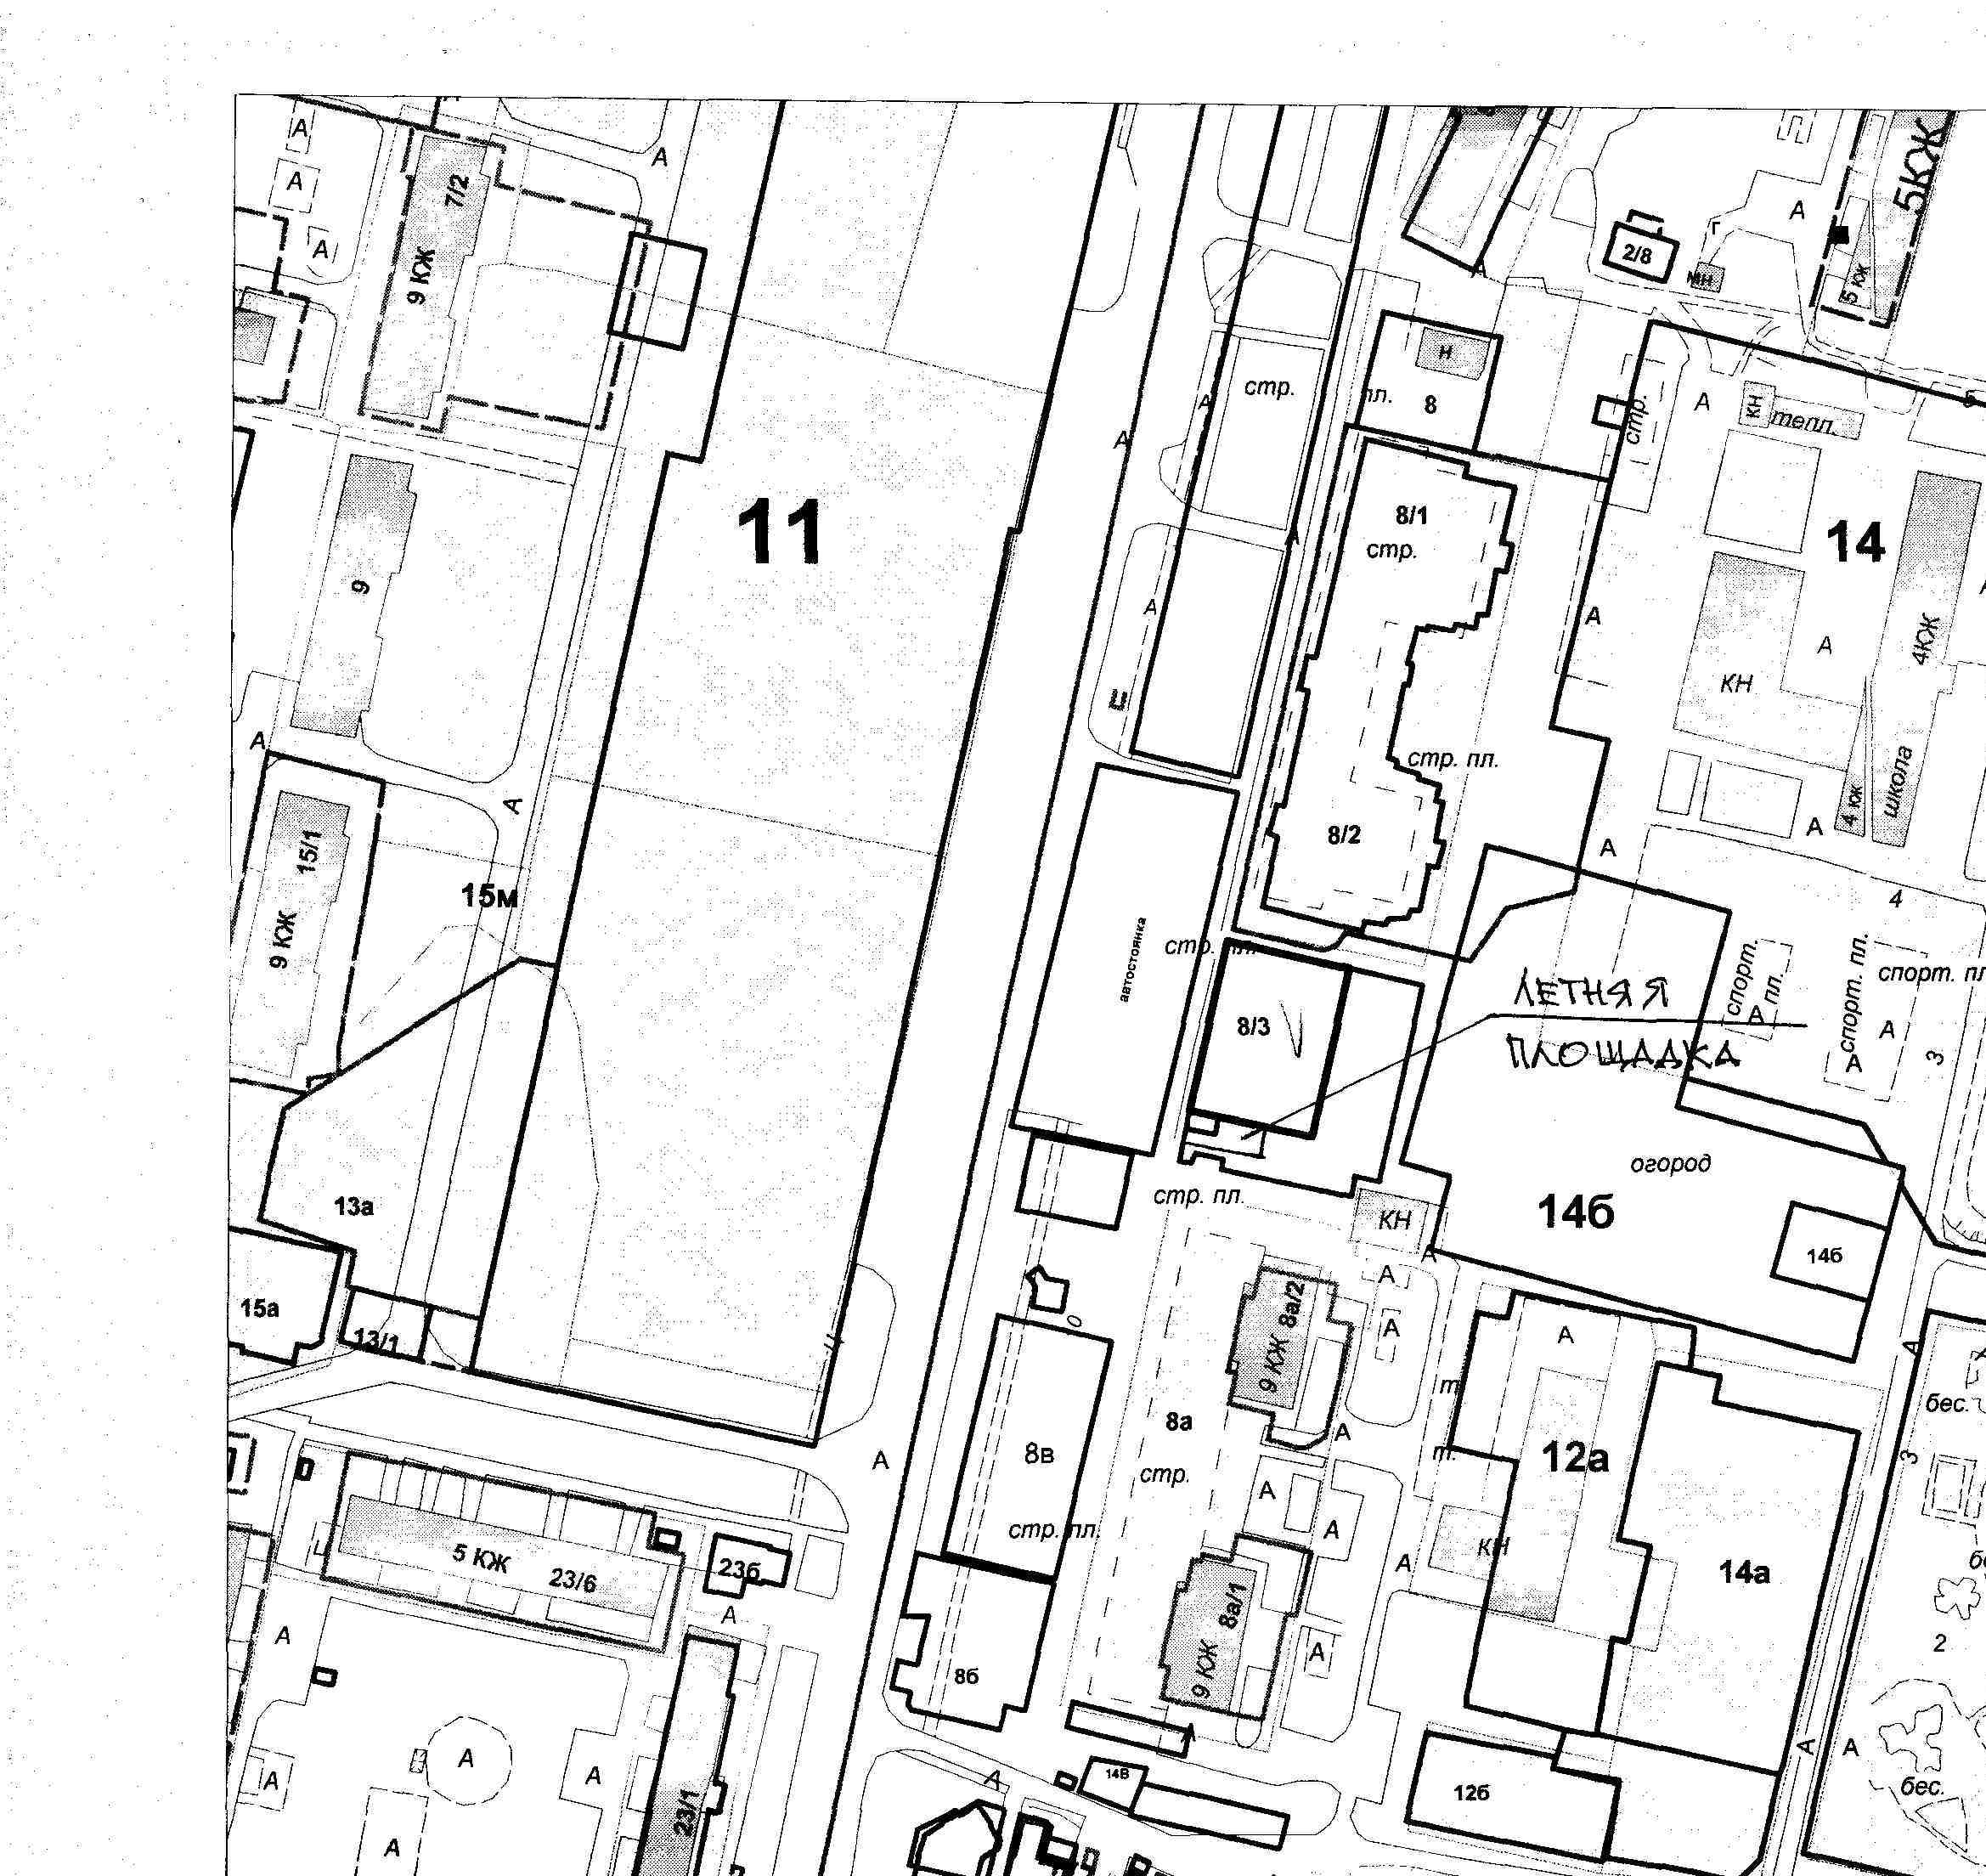

3.Ситуационный план размещения открытой площадки с оказанием услуг питания при стационарном предприятии общественного питания по лоту № 6 «Размещение открытой площадки по адресу: г.Ставрополь, улица 50 лет ВЛКСМ, 20-б».

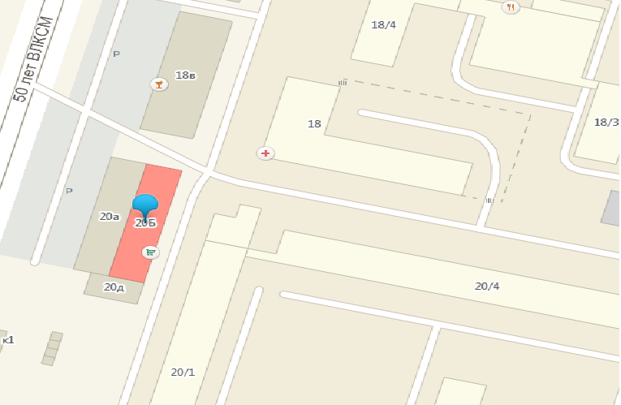

открытая площадка

4.Ситуационный план размещения открытой площадки с оказанием услуг питания при стационарном предприятии общественного питания по лоту № 7 «Размещение открытой площадки по адресу: г. Ставрополь, улица 50 лет ВЛКСМ, 43-а»

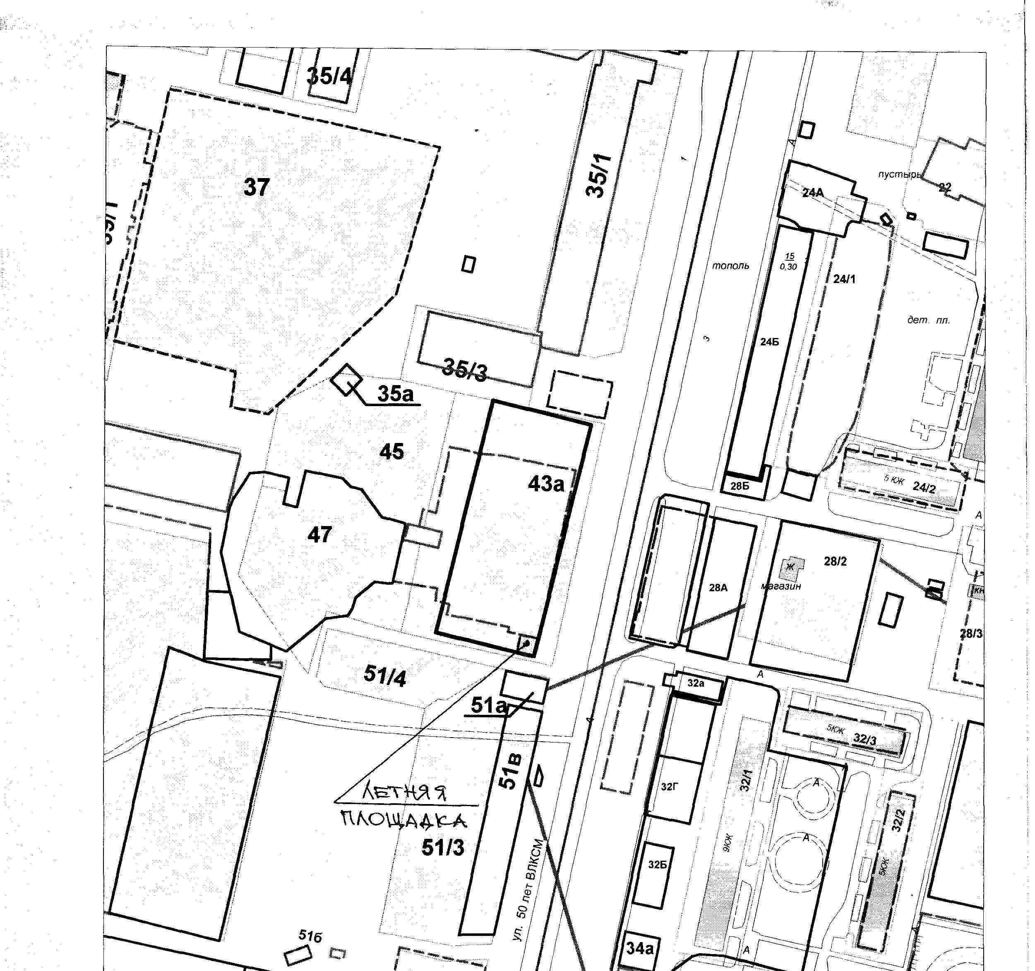

5.Ситуационный план размещения открытой площадки с оказанием услуг питания при стационарном предприятии общественного питания по лоту № 9 «Размещение открытой площадки по адресу: г. Ставрополь, улица Западный обход, 58 в».
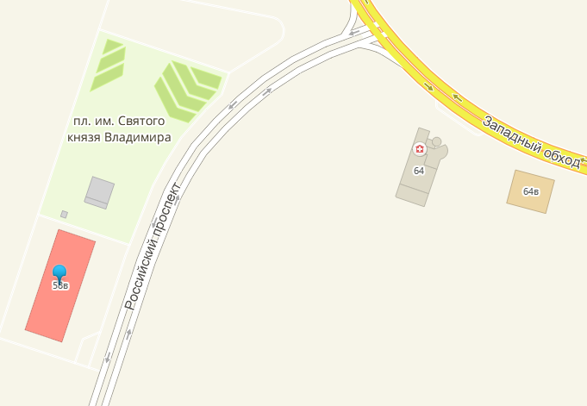

Открытая площадка

6.Ситуационный план размещения открытой площадки с оказанием услуг питания при стационарном предприятии общественного питания по лоту № 11 «Размещение открытой площадки по адресу: г. Ставрополь, ул. Ленина, 251»

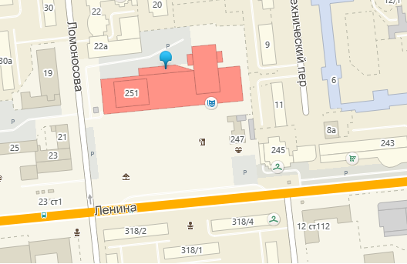

Открытая площадка

7.Ситуационный план размещения открытой площадки с оказанием услуг питания при стационарном предприятии общественного питания по лоту № 8 «Размещение открытой площадки по адресу: г. Ставрополь, улица Маршала Жукова, 26»

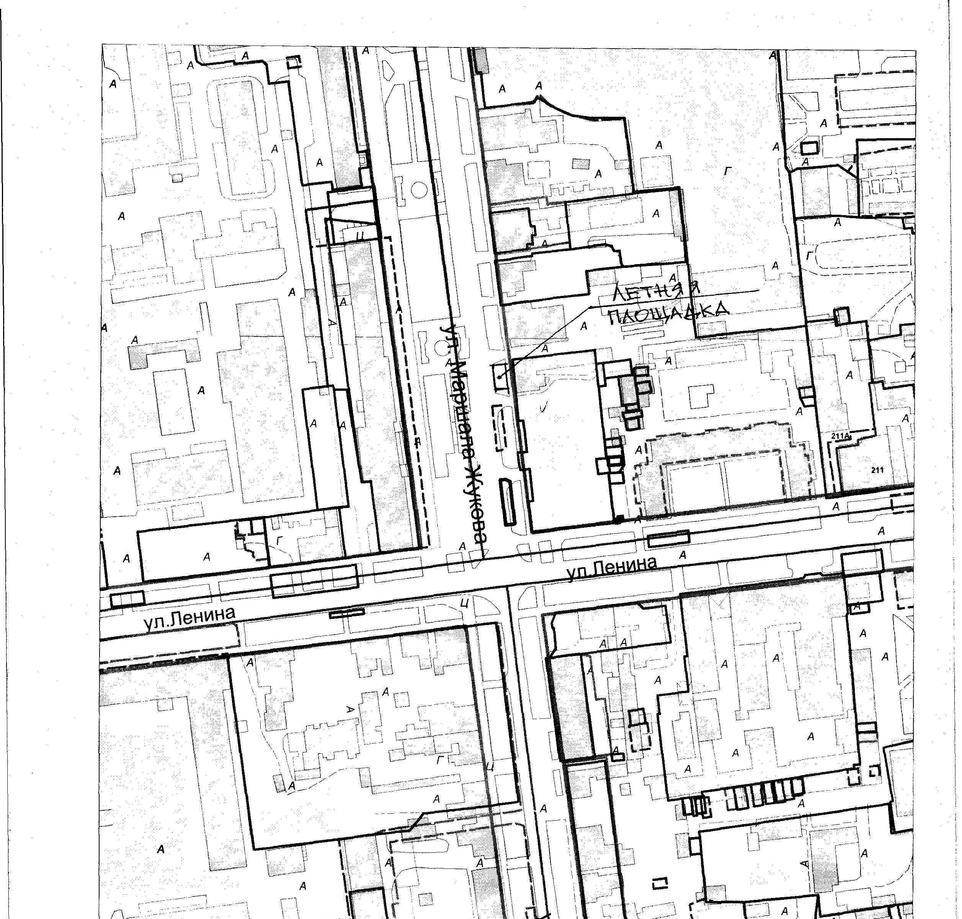

8.Ситуационный план размещения открытой площадки с оказанием услуг питания при стационарном предприятии общественного питания по лоту № 8 «Размещение открытой площадки по адресу: г. Ставрополь, улица Пирогова, 11-а»
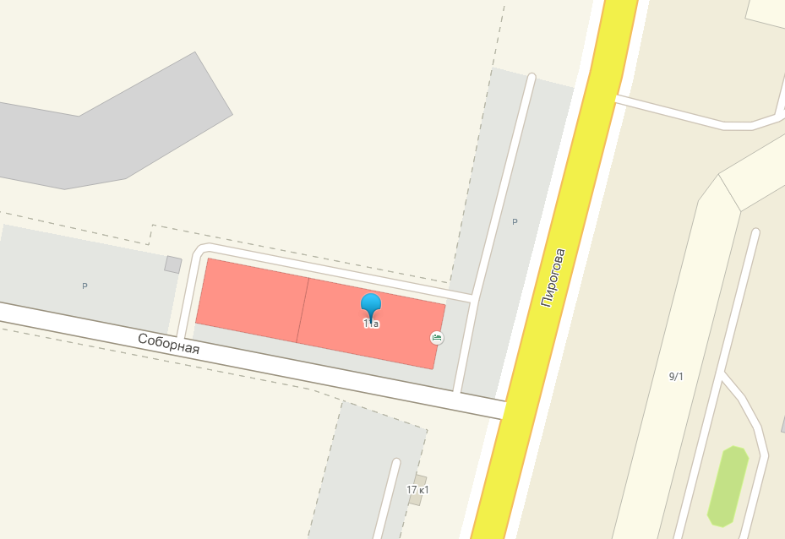

9. Ситуационный план размещения открытой площадки с оказанием услуг питания при стационарном предприятии общественного питания по лоту № 9 «Размещение открытой площадки по адресу: г. Ставрополь, улица Пирогова, 15/1»

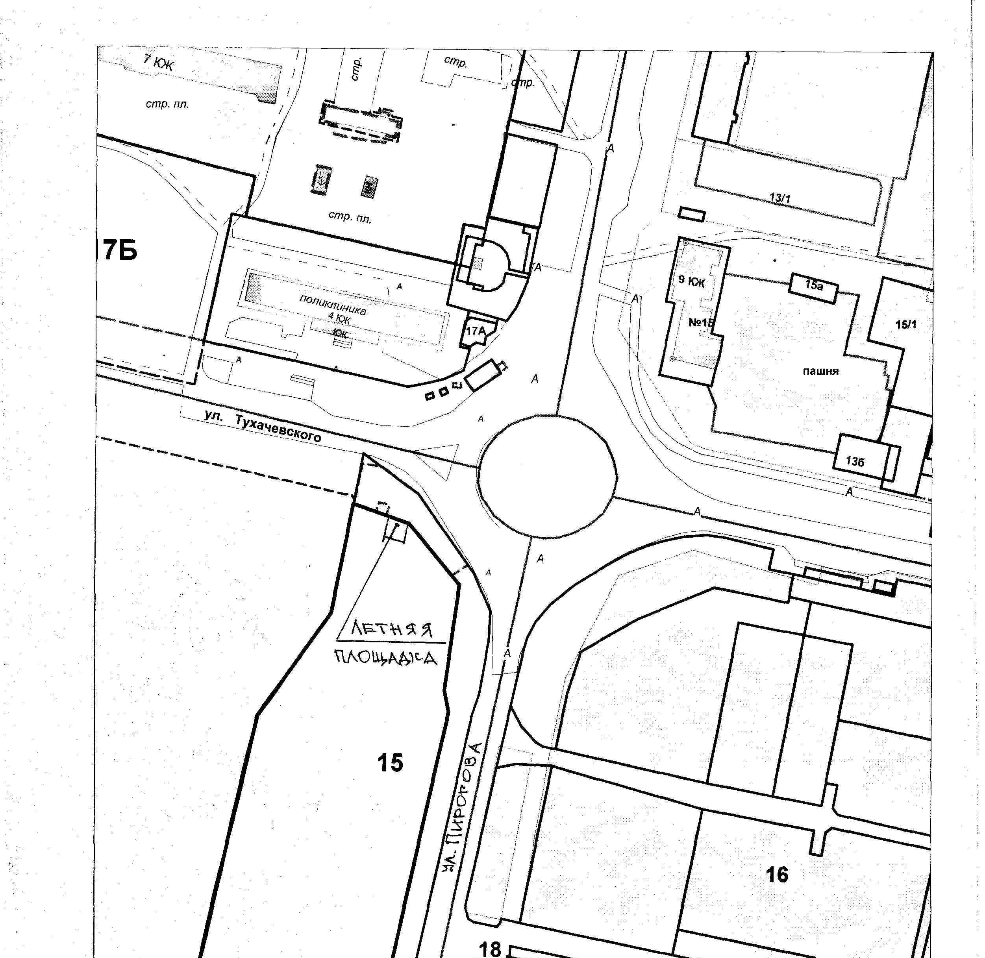

10. Ситуационный план размещения открытой площадки с оказанием услуг питания при стационарном предприятии общественного питания по лоту № 10 «Размещение открытой площадки по адресу: г. Ставрополь, улица Пирогова, 42/1»

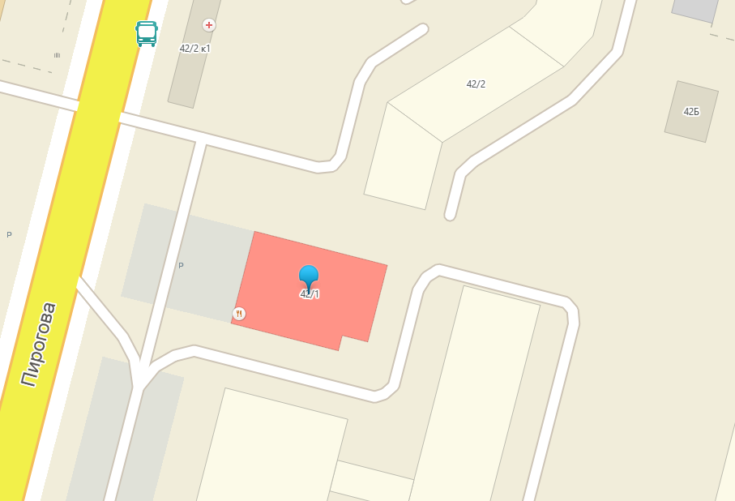

- открытая площадка

11. Ситуационный план размещения открытой площадки с оказанием услуг питания при стационарном предприятии общественного питания по лоту № 11 «Размещение открытой площадки по адресу: г. Ставрополь, улица Шпаковская, 88-а»

